Правила поведения с незнакомыми людьми

Дети обычно очень общительны, они радуются каждому новому знакомому, но нужно строго следить, чтобы знакомство было подходящим.
Со взрослыми людьми детей обычно знакомят родители, и это, пожалуй, самый правильный способ заводить себе друзей среди старших. Существует ряд важных правил, которым должны следовать дети при встрече с незнакомыми взрослыми людьми.
Существует ряд важных правил, которым должны следовать дети при встрече с незнакомыми взрослыми людьми.
1. Разговаривать на улице с посторонним человеком можно только в том случае, если тебя сопровождают родители, старший брат или сестра, учительница или еще кто-нибудь из взрослых, кого ты хорошо знаешь. Если ты идешь один (или одна), вступать в разговор с чужими людьми нельзя.
2. Не соглашайся никуда идти с незнакомым человеком, не садись к нему в машину, даже если он (или она) говорит, что отвезет тебя к маме и папе. Не верь ни в коем случае! Мама и папа никогда не отправят за тобой незнакомого человека, не предупредив тебя об этом.
3. Не бери у чужого человека конфеты, деньги и другие подарки. Может быть, он предлагает их от чистого сердца, а может быть, и нет. На всякий случай откажись.
4. Никогда не верь незнакомцу, если он обещает что-то купить тебе. С какой стати? Ведь это совершенно чужой человек, он даже не знает, как тебя зовут. Ответь, что тебе ничего не нужно.
5. Если посторонний человек возьмет тебя за руку и попытается силой увести за собой, нужно вырваться и убежать домой или броситься за помощью к кому-нибудь из прохожих. При необходимости кричи изо всех сил.
В каких ситуациях стоит всегда отвечать «НЕТ!»:
- Если тебе предлагают зайти в гости или подвезти до дома, пусть даже это соседи.
- Если в отсутствие родителей пришёл малознакомый человек, впускать его в квартиру или идти с ним куда-то.
- Если за тобой в школу пришёл посторонний, а родители не предупреждали об этом заранее.
- Если незнакомец угощает чем-нибудь с целью познакомиться и провести с тобой время.
На все уговоры пойти куда-нибудь в уединённое место, чтобы посмотреть что-то или поиграть, надо ответить «Нет!», даже если очень интересно.
- Придя, домой, надо обязательно рассказать взрослым об этом человеке.
ЧТО нужно знать, чтобы не стать жертвой?
- Если у тебя появилось хоть малейшее сомнение в человеке, который находится рядом, или тебя что-то насторожило, то лучше отойти и пропустить этого человека вперед.
- Если человек не ть отстаёт от тебя, подойди к любому дому и сделай вид, что это твой дом, помаши рукой и позови родственников, которых как будто видишь в окне.
- Если тебя спрашивают, как найти улицу, объясни, как дойти, но ни в коем случае не провожай.
- Если тебя пытаются уговорить, отвечай, что тебе надо пойти домой и предупредить родителей, рассказать им, куда и с кем отправляешься.
- Если незнакомец предлагает тебе посмотреть что-то или помочь донести сумку, обещая заплатить, отвечай «Нет!».
- Если тебе предложили участвовать в интересном конкурсе или телепередаче, не соглашайся, а спроси, когда и куда можно подойти вместе с родителями.
- Если рядом с тобой тормозит автомобиль, как можно дальше отойди и ни в коем случае не садись в него.
Правила поведения на улице:
- Идя вдоль дороги, выбирай маршрут так, чтобы идти навстречу транспорту.

- Если приходится идти вечером в одиночку, шагай быстро и уверенно и не показывай страха; можно подойти к женщине, которая вызывает доверие, или к пожилой паре и идти рядом с ними.
- В автобусе, троллейбусе, трамвае садись ближе к водителю и выходи из вагона в последний момент, не показывая заранее, что следующая остановка твоя.
- Не голосуй на дороге и не отвечай на предложение подвезти или на просьбу.
- Ни в коем случае не садись в автомобиль, чтобы показать дорогу.
- Не ходи в отдалённые и безлюдные места.
- Иди по улице в тёмное время в группе людей, вышедшей из автобуса, электропоезда.
- Увидев впереди подозрительную группу людей или пьяного, лучше перейди на другую сторону улицы или измени маршрут.
- Если автомобиль начинает медленно двигаться рядом, отойди от него и перейди на другую сторону.
- Всегда предупреждай родственников о том, куда идёшь, и проси их встретить в вечернее время.
- В школу или из школы желательно ходить группой.
Правила поведения в своём доме:
- Нельзя впускать в квартиру незнакомого человека!!!
- Если без вызова пришел сантехник или электрик, прежде чем его впустить, позвони в диспетчерскую, обслуживающую ваш дом и наведи справки или позвони родителям.
- Перед тем как открыть дверь, обязательно посмотри в дверной глазок. Впускай в квартиру только хорошо знакомых людей.
- Покидая квартиру, также посмотри в глазок. Если на лестничной площадке есть незнакомые люди, подожди, пока они уйдут.
- Даже, если ты покидаешь квартиру на очень короткое время, обязательно закрой дверь на ключ.
- Прежде чем открывать ключом входную дверь, убедись, что поблизости никого нет.
- Если с почты принесли посылку, телеграмму или счёт, то за них нужно расписаться, что могут сделать только взрослые. То же самое касается и электрика и водопроводчика. Даже если у вас дома вдруг внезапно погас свет или прорвало трубу, можно позвонить родителям, и узнать, как поступить. В крайнем случае, можно спросить у соседей, которые давно знакомы.
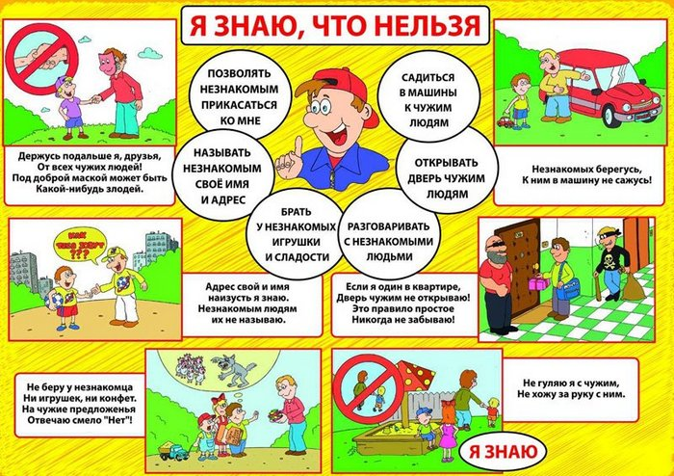
- Если, возвращаясь домой, ты чувствуешь, что тебя преследуют, не заходи в дом, а вернись в многолюдное место, и попроси помощи или позвони, чтобы тебя встретили.

